Уважаемые жители уведомляем Вас!
Решением Головинского районного суда г Москвы от 01.03.2022г. установлен факт, имеющий юридическое значение
– Деление нашего дома, на корпуса признано фиктивным, а значит наличие в доме трёх Советов. Приглашаем всех, как и прежде, принимать участие в Активах нашего МКД. Полномочия Ассоциации и председателя объединения собственников Павленко С.Ю. подтверждены, как и результаты ОСС - 2020 года.
Действия группировки Шадрина, Фрольцова и Малько носят мошеннический характер у них нет и никогда не могло быть соответствующих полномочий и реального, действующего совета дома.
– Нам ещё предстоит рассмотрение судом ряд исков привлечения к ответственности по эпизодам их деятельности наносящей вред - это возврат имущества и денежных средств, присвоенных их группировкой, нанесение вреда всему дому и деловой репутации председателя объединения и прочим «их важным делам»
Уведомляем всех о том, что времена, когда можно было безнаказанно наносить вред имуществу дома остались позади. Первыми, кому придется отвечать за вредительские действия будут Балашова, Малько и Фрольцов. Надеемся, что их показательный пример в доме станет последним эпизодом подобного рода и прекратиться вообще.

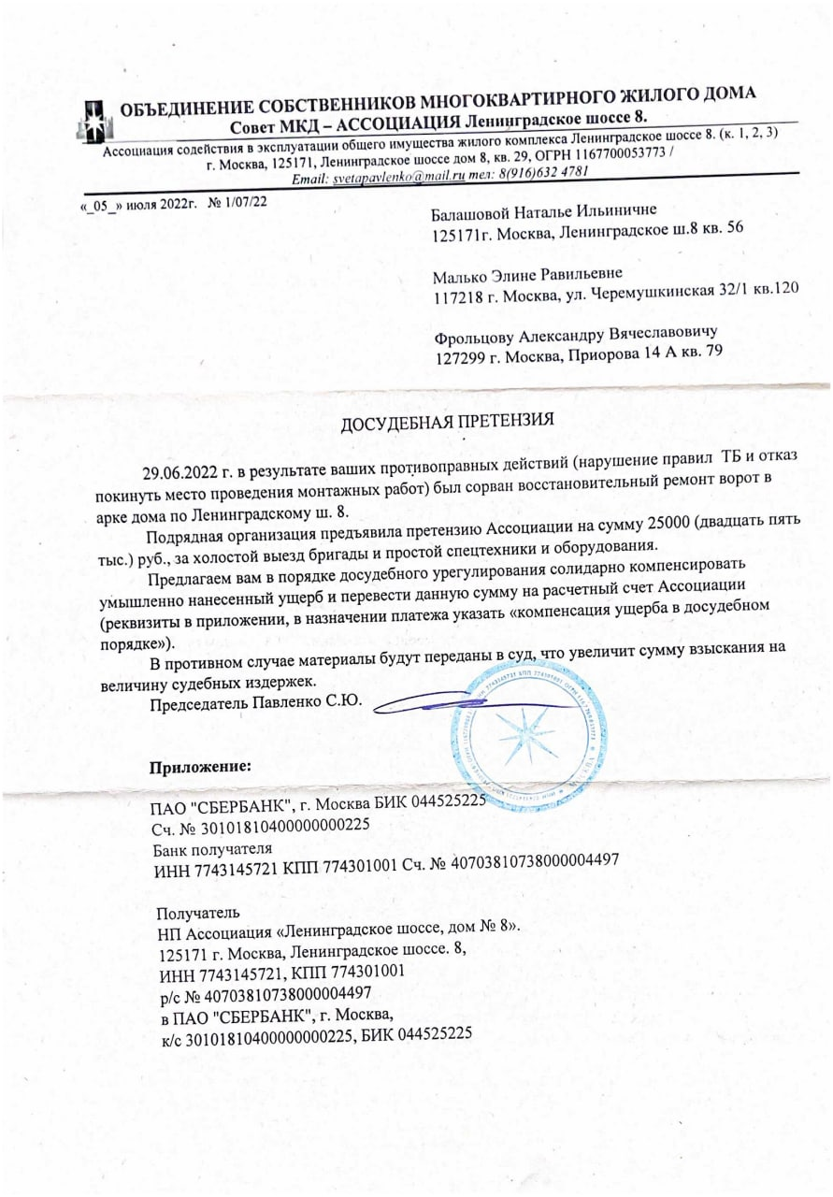

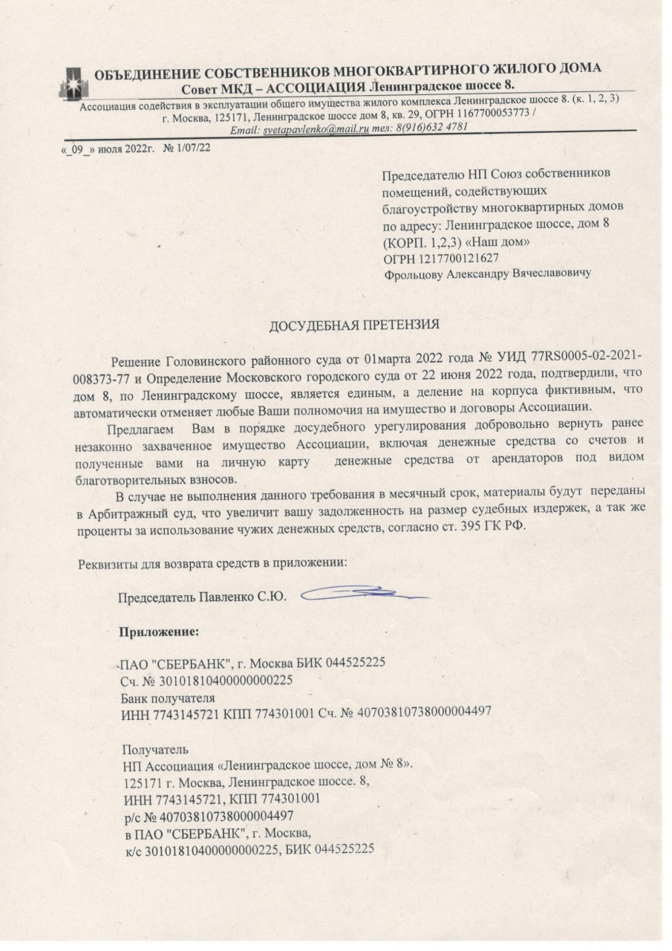

Дополнительно сообщаем, что в ходе распространения группировкой информации клеветнического толка, неоднократно заявлялось, о том, что «..Павленко С.Ю, приобрела недвижимость в период работы председателем..», а также распространялись фальшивые домыслы, в разных формах о якобы имеющейся проблеме с психическим здоровьем председателя.
Специально для тех, у кого есть на этот счет сомнения, имеется возможность лично ознакомиться с полученными документами, опровергающими такую информацию (одновременно уведомить об распространителе такой информации).
При том, как Павленко С.Ю, вообще никогда не приобретала недвижимость, а существующая недвижимость помещение квартиры в нашем доме принадлежит ей согласно договора мены, оформленного в её собственность в самом начале девяностых годов
Получена выписка ЕГРН Росреестра, подтверждающая информацию об наличие единственной собственности Павленко – все, кто имеет на этот счет сомнения, могут в этом убедиться, обратившись к ней лично.

